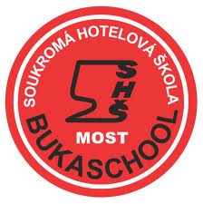
Soukromá hotelová škola Bukaschool s. r. o. Most
Kmochova 1823, 434 01 Most • +420 476 706 696 • info@bukaschool.cz
www.bukaschool.cz

DIGITÁLNÍ UČEBNÍ MATERIÁL
Číslo projektu | CZ.1.07/1.5.00/34.0227
Název projektu | Bukaschool
Název školy | Soukromá hotelová škola Bukaschool s.r.o.,  Kmochova 1823, 434 01 Most
Vyučovací předmět | Německý jazyk
Tematický okruh | Landeskunde im Deutschunterricht
Ročník | 1.-4.
Jméno autora | Mgr. Pavel Zítka
Období tvorby DUM | Září 2012
Označení DUM | VY_32_INOVACE_11PZ_AB Oesterreich
Číslo a název klíčové aktivity | III/2 Inovace a zkvalitnění výuky prostřednictvím ICT
Anotace | Pracovní list na téma Rakousko – byl vytvořen pro skupinovou práci žáků. Učitel rozdělí žáky do skupin, které budou vypracovávat jednotlivé body v PL z materiálů, které jim učitel předloží (Text, PC, prezentace, mapy). Je vhodné PL nejdříve s žáky pročíst,  u začátečníků přeložit. Skupiny také můžou vzájemně prezentovat výsledky své práce a pomoci tak druhé skupině doplnit jejich PL.
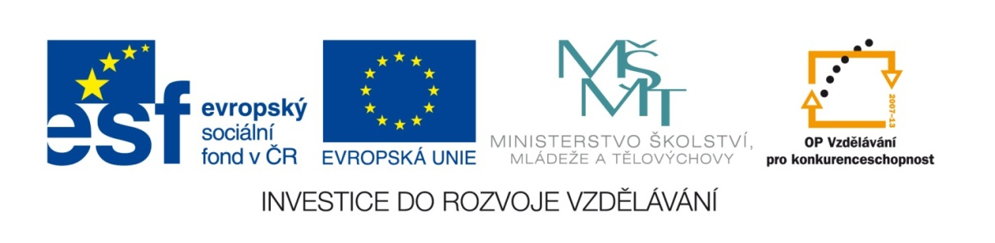

Österreich
- Staatsflagge:

- Nationalhymne:
- Amtssprache:
- Hauptstadt:
- Staatsform:
- Regierungsform:
- Staatsoberhaupt:
- Regierungschef (Partei):
- Politische Parteien:

- Fläche:
- Eiwohnerzahl:
- Religion:
- Währung (heute und vorher):
- Autokennzeichen:
- Gründung:
- Nationalfeiertag:
- Höchster Berg:
- Größte See:
- Längste Fluss:
- Großstädte:
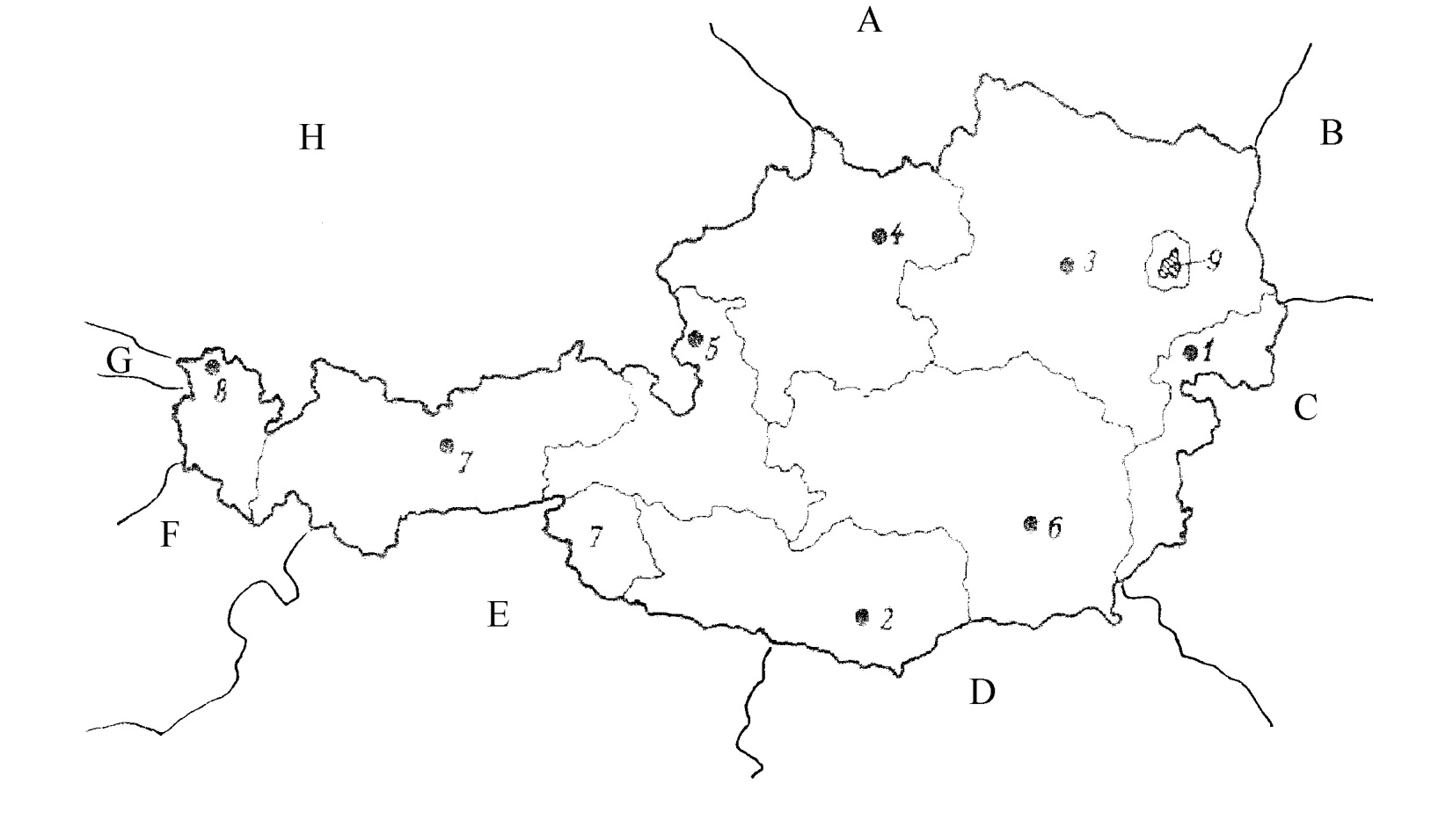
Bundesland: Hauptstadt:
1)
2)
3)
4)
5)
6)
7)
8)
9)
Nachbarländer (und ihre Hauptstädte):
A) E)
B) F)
C) G)
D) H)

Lösung:
Österreich
- Staatsflagge: Die Schüler sollen die Flagge malen (rot – weiß - rot)
- Staatshymne: „Land der Berge, Land am Strome“
- Amtssprache: Deutsch
- Hauptstadt: Wien (Vienna, Vídeň)
- Staatsform: parlamentarische Bundesrepublik
- Regierungsform: parlamentarische Demokratie
- Staatsoberhaupt: Bundespräsident Heinz Fischer
- Regierungschef (Partei): Bundeskanzler Werner Faymann
- Politische Parteien: SPÖ (Sozialdemokratische Partei Österreichs, ÖVP – Österreichische Volkspartei, FPÖ (Freiheitliche Partei Österreichs), GRÜNE (Die Grünen)
- Fläche: 83.878,99 km2
- Eiwohnerzahl: 8.460.390
- Religion: Mehrheit (63%) römisch-katholisch, evangelisch, islamisch Minderheit
- Währung (heute und vorher): Seit 1.1.1999 € Euro, bis 31.12. 1998 österreichischer Schilling
- Autokennzeichen: A
- Gründung: letzte Form – die Zweite Republik (souverän ab 1955)
- Nationalfeiertag: 26. Oktober (Beschluss des Neuträlitätgesetzes)
- Höchster Berg: Großglockner 3 797 m
- Größte See: Bodensee 538 qkm / Neusiedler See 335 qkm
- Längste Fluss: Donau
- Großstädte: Wien, Graz, Linz, Salzburg u.a.

Bundesland: Hauptstadt:
1) Burgenland Eisenstadt
2) Kärnten Klagenfurt (am Wörthersee)
3) Niederösterreich St. Pölten
4) Oberösterreich Linz
5) Salzburg Salzburg
6) Steiermark Graz
7) Tirol Innsbruck
8) Vorarlberg Bregenz
9) Wien Wien
Nachbarländer (und ihre Hauptstädte):
A) Tschechische Republik/Tschechien – Prag E) Italien - Rom
B) die Slowakei - Bratislava F) die Schweiz - Bern
C) Ungarn - Budapest G) Liechtenstein - Vaduz
D) Slowenien – Laibach (Ljubljana) H) Deutschland - Berlin

Bild:

JUSTOVÁ, Hana. Deutschsprachige Länder. Havlíčkův Brod: Fragment, 2001, ISBN 80-7200-424-7.

